2019年,安丘经济开发区按照上级关于政府信息公开工作的总体部署和工作要求,深入贯彻实施《中华人民共和国政府信息公开条例》和《山东省政府信息公开办法》,政府信息主动公开工作开展顺利。现将2019年度我区信息公开情况进行汇总并形成年度报告，本报告将在安丘市政府门户网站政府信息公开专栏公开发布。报告中统计数据的时间为2019年1月1日至12月31日。如对本报告有任何疑问，请与安丘经济开发区管委会联系，地址：安丘市北区新兴街1号，邮编：262123，电话：0536-4736566，电子邮箱：aqjjkfqxxdys[@wf.shandong.cn](mailto:x@wf.shandong.cn)。

    一、总体情况

　　（一）主动公开情况

根据《中华人民共和国政府信息公开条例》(以下简称《条例》)、《山东省政府信息公开办法》(以下简称《办法》)等有关规定， 2019年，我区主动公开各类政府信息195条，按照主动公开形式细分：通过政府网站主动公开75条，其中组织机构信息11条，政策文件信息8条，工作信息11条，人事信息1条，执行公开6条，服务公开6条，结果公开信息3条，其他信息29条；通过政务微信公开87条，其他方式公开33条。

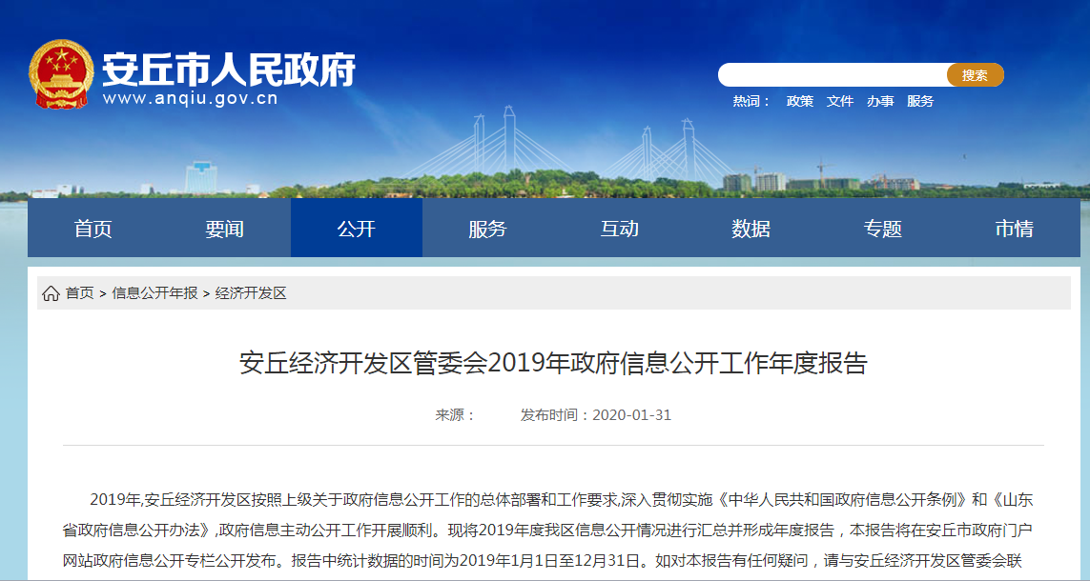

(二)依申请公开情况

2019年，我区未收到依申请公开，没有依申请公开办理情况。

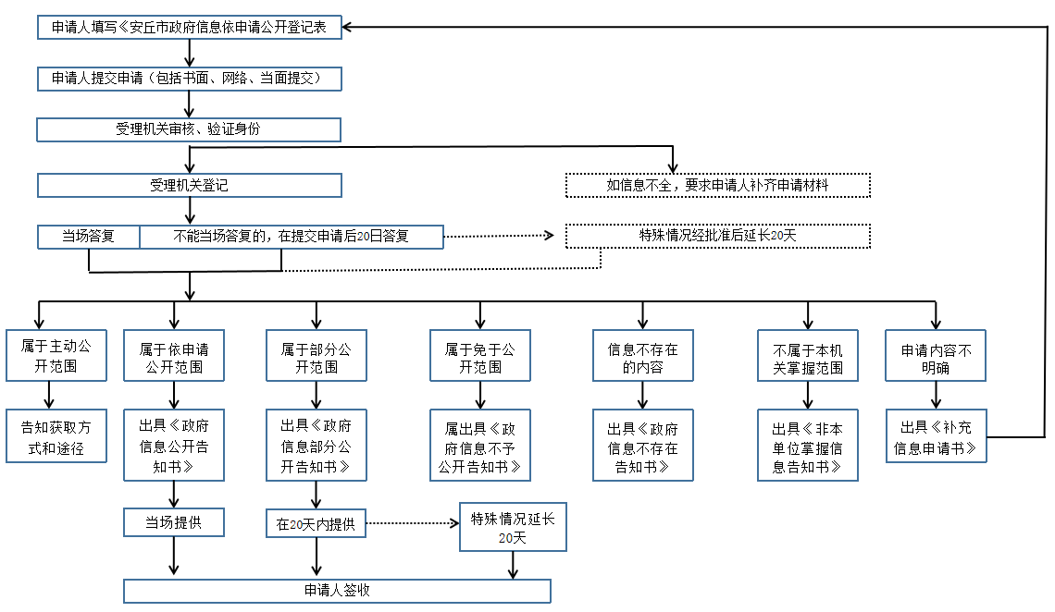

　　（三）信息管理与平台建设情况

我区高度重视政务公开工作，进一步完善公开机制，明确职责，政务公开领导小组办公室负责全局，由信息调研室安排专人对政务公开工作进行组织、推进、指导、协调等工作。把政府网站信息公开平台作为我区政府信息公开的重要渠道，配合对政府门户网站信息公开专栏进行改版升级，及时对信息进行维护、更新，另外利用政务微信平台，围绕人民群众最关心最直接最现实的利益问题，确保群众及时知晓。还通过《今日安丘》、安丘电视台等融媒体多渠道、多平台公开有关信息。

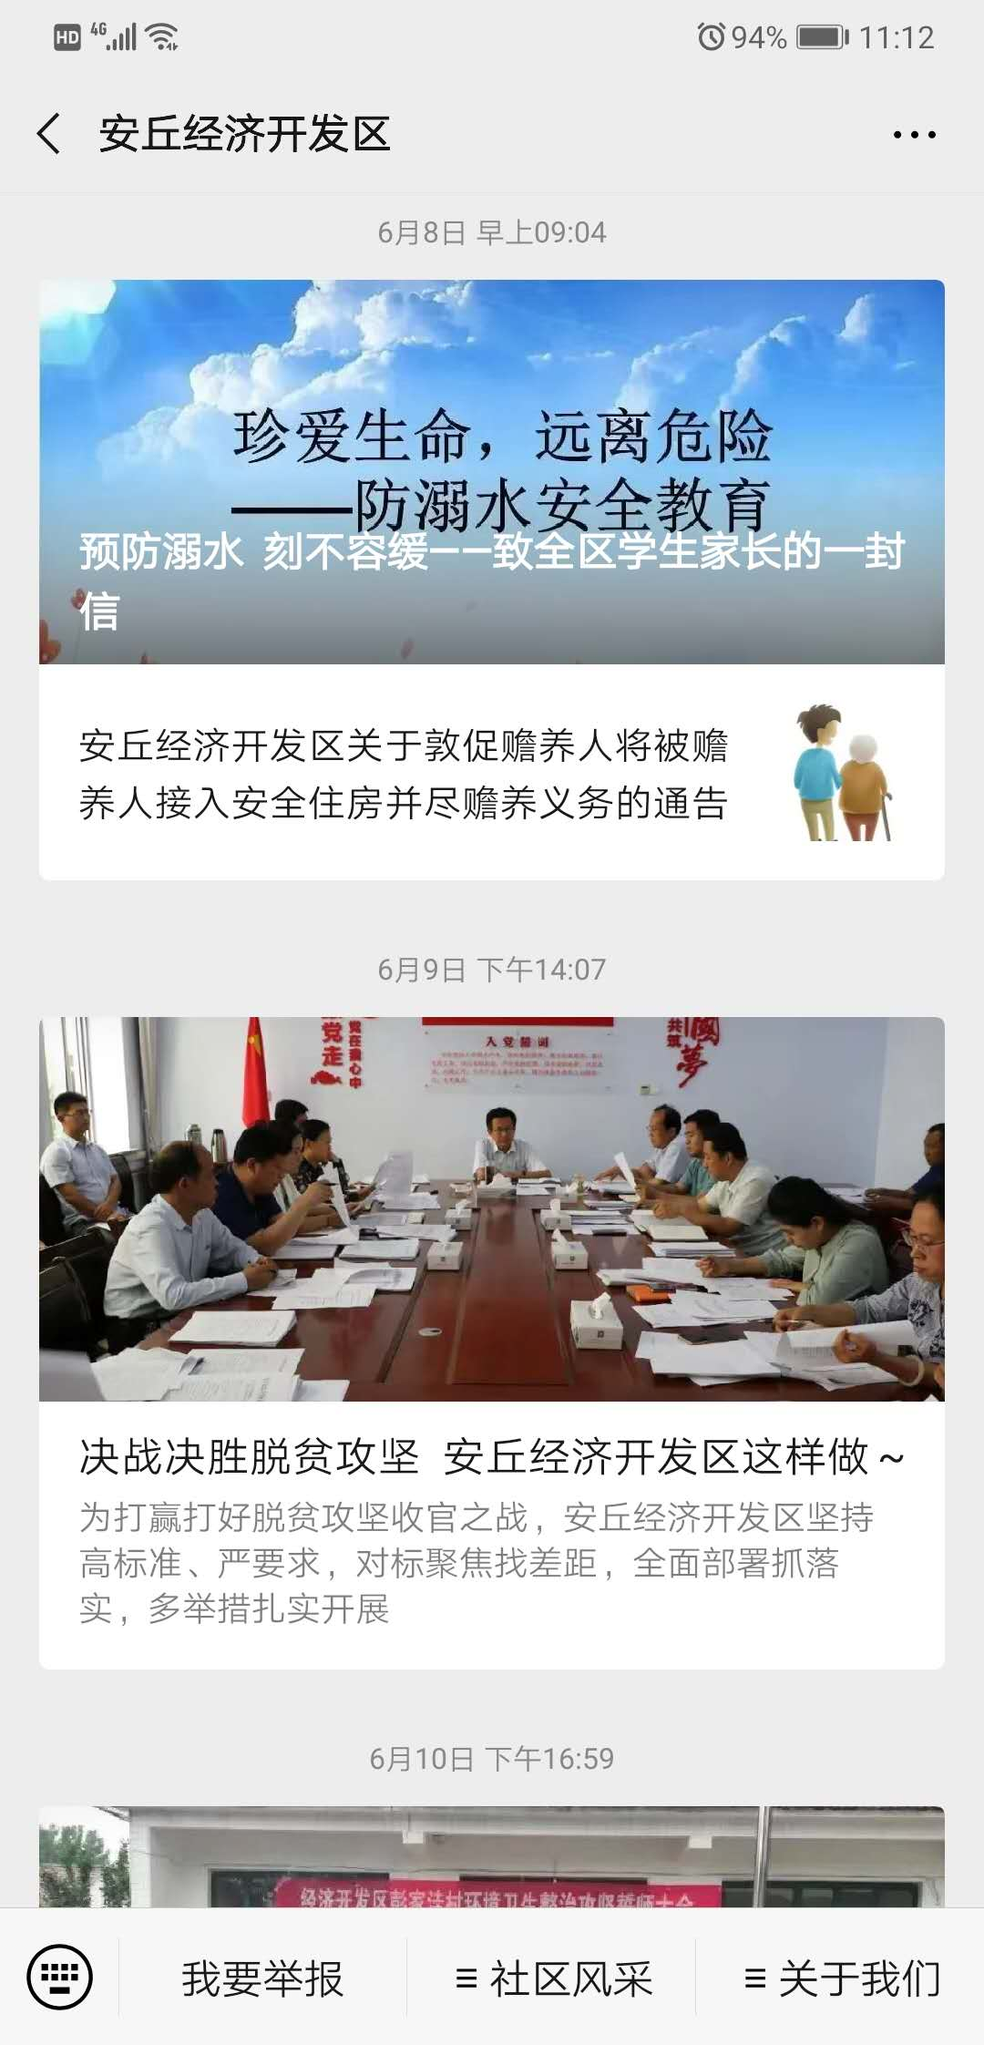

　　（四）监督检查制度

我区严格执行政府信息主动公开制度、依申请公开制度、政府信息公开保密审查制度，将政务信息公开纳入全年工作任务考核，责任明确到科室部门负责人，并由信息调研室出台、执行监督检查制度，持续强化政府信息公开审查和监督检查力度。对未按照信息公开要求依法公开的，给予通报批评，督促按期整改，确保该项工作高效、及时、准确。2019年我区未发生涉密信息泄密问题，因公开不及时、不准确等原因对2个科室负责人给予内部通报批评。

（五）提案建议受理情况

2019年，我区未接到提案建议。

（六）工作考核、社会评议和责任追究结果情况

    1.建立考核通报制度。经济开发区管委会对各部门、科室和社区政务信息报送情况进行日常记录，每季度通报信息公开和报送情况，并及时跟进落实。2.主动听取社会意见。对需要面向社会公众征求意见的工作，及时通过网站、微信公众号进行意见征集，对影响面较大的工作成果进行公示，并注明联系电话、电子邮箱便于联络；根据工作开展情况不定期举办公众听证会，搭建政民沟通交流平台。3.责任追究结果情况。2019年我区未出现因信息公开不到位需要责任追究的情况。

　　二、主动公开政府信息情况

|  |  |  |  |  |
| --- | --- | --- | --- | --- |
| 第二十条第（一）项 | | | | |
| 信息内容 | 本年新制作数量 | | 本年新 公开数量 | 对外公开  总数量 |
| 规章 | 0 | | 0 | 0 |
| 规范性文件 | 0 | | 0 | 0 |
| 第二十条第（五）项 | | | | |
| 信息内容 | 上一年项目数量 | | 本年增/减 | 处理决定数量 |
| 行政许可 | 0 | | 0 | 0 |
| 其他对外管理服务事项 | 0 | | 0 | 0 |
| 第二十条第（六）项 | | | | |
| 信息内容 | 上一年项目数量 | | 本年增/减 | 处理决定数量 |
| 行政处罚 | 0 | | 0 | 0 |
| 行政强制 | 0 | | 0 | 0 |
| 第二十条第（八）项 | | | | |
| 信息内容 | 上一年项目数量 | | 本年增/减 | |
| 行政事业性收费 | 0 | | 0 | |
| 第二十条第（九）项 | | | | |
| 信息内容 | | 采购项目数量 | 采购总金额 | |
| 政府集中采购 | | 0 | 0 | |

　　三、收到和处理政府信息公开申请情况

|  |  |  |  |  |  |  |  |  |  |
| --- | --- | --- | --- | --- | --- | --- | --- | --- | --- |
| （本列数据的勾稽关系为：第一项加第二项之和，  等于第三项加第四项之和） | | | 申请人情况 | | | | | | |
| 自然人 | 法人或其他组织 | | | | | 总计 |
| 商业企业 | 科研机构 | 社会公益组织 | 法律服务机构 | 其他 |
| 一、本年新收政府信息公开申请数量 | | | 1 | 0 | 0 | 0 | 0 | 0 | 1 |
| 二、上年结转政府信息公开申请数量 | | | 0 | 0 | 0 | 0 | 0 | 0 | 0 |
| 三、本年度办理结果 | （一）予以公开 | | 0 | 0 | 0 | 0 | 0 | 0 | 0 |
| （二）部分公开（区分处理的，只计这一情形，不计其他情形） | | 0 | 0 | 0 | 0 | 0 | 0 | 0 |
| （三）不予公开 | 1.属于国家秘密 | 0 | 0 | 0 | 0 | 0 | 0 | 0 |
| 2.其他法律行政法规禁止公开 | 0 | 0 | 0 | 0 | 0 | 0 | 0 |
| 3.危及“三安全一稳定” | 0 | 0 | 0 | 0 | 0 | 0 | 0 |
| 4.保护第三方合法权益 | 0 | 0 | 0 | 0 | 0 | 0 | 0 |
| 5.属于三类内部事务信息 | 0 | 0 | 0 | 0 | 0 | 0 | 0 |
| 6.属于四类过程性信息 | 0 | 0 | 0 | 0 | 0 | 0 | 0 |
| 7.属于行政执法案卷 | 0 | 0 | 0 | 0 | 0 | 0 | 0 |
| 8.属于行政查询事项 | 0 | 0 | 0 | 0 | 0 | 0 | 0 |
| （四）无法提供 | 1.本机关不掌握相关政府信息 | 0 | 0 | 0 | 0 | 0 | 0 | 0 |
| 2.没有现成信息需要另行制作 | 0 | 0 | 0 | 0 | 0 | 0 | 0 |
| 3.补正后申请内容仍不明确 | 0 | 0 | 0 | 0 | 0 | 0 | 0 |
| （五）不予处理 | 1.信访举报投诉类申请 | 0 | 0 | 0 | 0 | 0 | 0 | 0 |
| 2.重复申请 | 0 | 0 | 0 | 0 | 0 | 0 | 0 |
| 3.要求提供公开出版物 | 0 | 0 | 0 | 0 | 0 | 0 | 0 |
| 4.无正当理由大量反复申请 | 0 | 0 | 0 | 0 | 0 | 0 | 0 |
| 5.要求行政机关确认或重新  出具已获取信息 | 0 | 0 | 0 | 0 | 0 | 0 | 0 |
| （六）其他处理 | | 1 | 0 | 0 | 0 | 0 | 0 | 1 |
| （七）总计 | | 1 | 0 | 0 | 0 | 0 | 0 | 1 |
| 四、结转下年度继续办理 | | | 0 | 0 | 0 | 0 | 0 | 0 | 0 |

　　四、政府信息公开行政复议、行政诉讼情况

|  |  |  |  |  |  |  |  |  |  |  |  |  |  |  |
| --- | --- | --- | --- | --- | --- | --- | --- | --- | --- | --- | --- | --- | --- | --- |
| 行政复议 | | | | | 行政诉讼 | | | | | | | | | |
| 结果  维持 | 结果纠正 | 其他结果 | 尚未  审结 | 总  计 | 未经复议直接起诉 | | | | | 复议后起诉 | | | | |
| 结果维持 | 结果纠正 | 其他  结果 | 尚未  审结 | 总计 | 结果维持 | 结果  纠正 | 其他  结果 | 尚未审结 | 总计 |
| 0 | 0 | 0 | 0 | 0 | 0 | 0 | 0 | 0 | 0 | 0 | 0 | 0 | 0 | 0 |

　　五、存在的主要问题及改进情况

2019年，信息公开工作取得了一定成效，但工作中暴露出来的问题也较为明显，主要存在于三个方面：一是信息公开的系统性、全面性不足，存在漏报问题，各科室、部门对信息公开的意义认识不足，对信息公开对自身工作的促进作用理解不透，因此在信息报送方面存在消极应付和不报少报的情况。二是政务信息公开平台的利用程度较低，在群众认知方面存在认知度较低、使用率较低等情况，直接造成平台访问数和咨询数较低，主要的公开渠道仍然是张贴公告等较为原始的方式。三是平台管理人员操作能力和信息公开敏感度较低，一方面无法充分的利用平台的众多好的功能，另一方面不善于把握群众所关心关注的点，不能够很好地调动公众参与。

针对以上存在的问题，经济开发区制定整改措施如下：一是针对信息公开系统性、全面性不足的问题，定期召开各部门、科室负责人参加的信息沟通会，汇报各自重点工作和需要面向社会公开发布的政策、文件、重点工作；针对信息报送消极应付的情况，开展系统培训，使大家认识到信息公开对自身工作的带动提升作用，同时教会大家如何识别哪些信息应该主动发布，从意识和能力两个方面提升。二是针对平台利用程度低的问题，主动向兄弟镇街区和市直单位对标学习，引入各单位的先进做法和优秀管理运营手段，提升平台的使用率，同步加强微信公众号、张贴公示、广播等信息公开方式，确保信息公开的覆盖率。三是针对管理人员操作能力和意识的问题，一方面加强自身管理员的学习培训，熟练掌握各项信息公开法律法规和实操技能，另一方面针对性地加强各部门科室间的沟通，确保部门之间协调有力，准确全面公开相关情况的数据。

　　六、其他需要报告的事项

　　无